1. **Sơ đồ chuyển màn hình**

1. **Trang chủ nhân viên văn phòng**

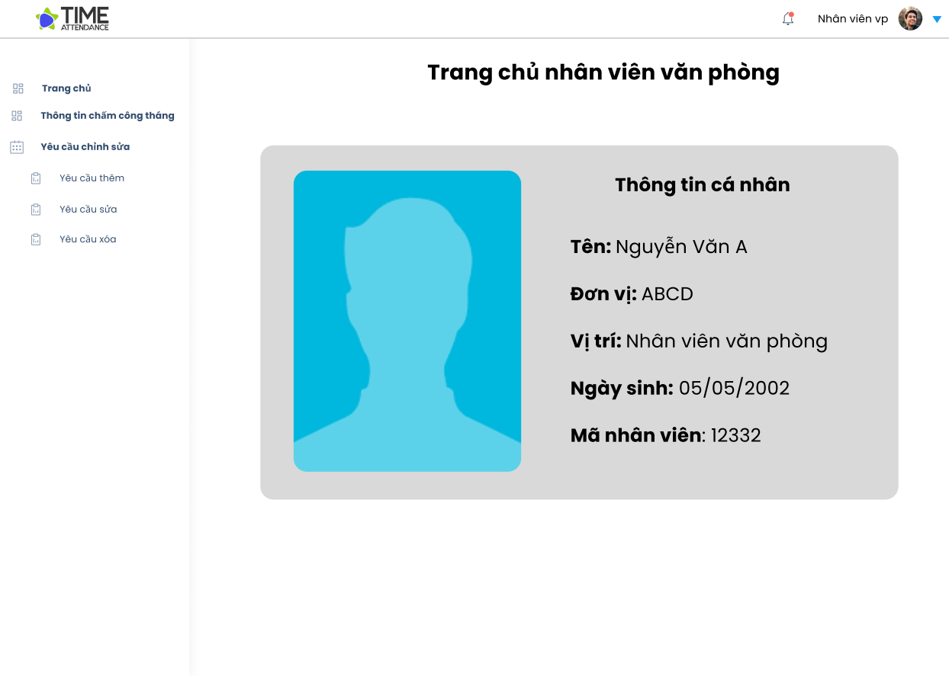

|  |  |  |
| --- | --- | --- |
| **Control** | **Operation** | **Function** |
| Main area | Initial | Hiển thị thông tin |
| Sidebar | Initial | Chứa các button cho các chức năng của nhân viên văn phòng |
| Trang chủ | Click | Trở về trang chủ nhân viên văn phòng |
| Thông tin chấm công tháng | Click | Hiển thị bảng chấm công cá nhân theo tháng của nhân viên văn phòng |
| Yêu cầu chỉnh sửa | Click | Hiển thị yêu cầu chỉnh sửa |

1. **Trang hiển thị bảng chấm công cá nhân mặc định**

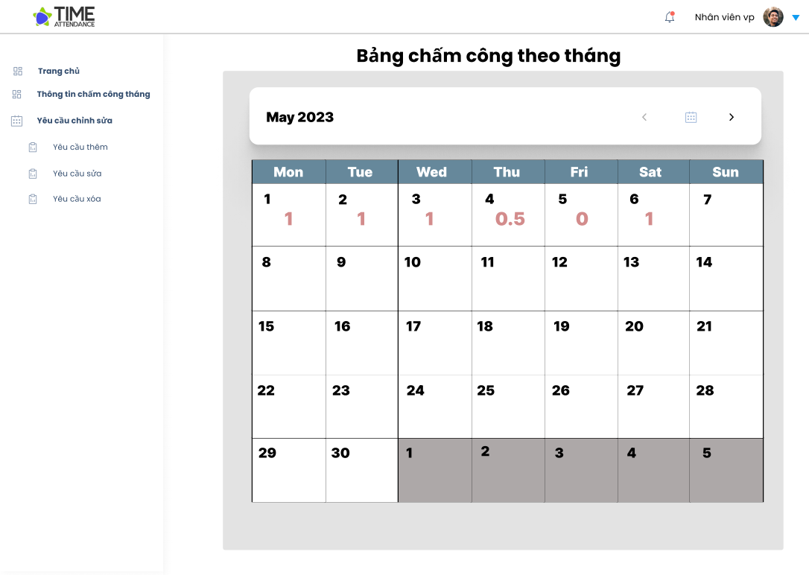

|  |  |  |
| --- | --- | --- |
| **Control** | **Operation** | **Function** |
| Main area | Initial | Hiển thị thông tin |
| Sidebar | Initial | Chứa các button cho các chức năng của nhân viên văn phòng |
| Thông tin chấm công tháng | Click | Hiển thị bảng chấm công cá nhân theo tháng của nhân viên văn phòng |
| Trang chủ | Click | Trở về trang chủ nhân viên văn phòng |
| Yêu cầu chỉnh sửa | Click | Hiển thị yêu cầu chỉnh sửa |
|  | Click | Thay đổi thời gian của bảng chấm công cá nhân lùi lại 1 tháng |
|  | Click | Thay đổi thời gian của bảng chấm công cá nhân tăng thêm 1 tháng |
|  | Click | Hiển thị pop up chọn tháng và năm hiển thị bảng chấm công cá nhân |

1. **Trang chọn tháng để xem thông tin chấm công cá nhân**

|  |  |  |
| --- | --- | --- |
| **Control** | **Operation** | **Function** |
| Main area | Initial | Hiển thị thông tin |
|  | Click | Hiển thị danh sách tháng hoặc năm để thay đổi |

1. **Trang thông báo lỗi khi không tìm thấy bản ghi theo tháng**

|  |  |  |
| --- | --- | --- |
| **Control** | **Operation** | **Function** |
| Main area | Initial | Hiển thị thông tin |
| Sidebar | Initial | Chứa các button cho các chức năng của nhân viên văn phòng |
| Thông tin chấm công tháng | Click | Hiển thị bảng chấm công cá nhân theo tháng của nhân viên văn phòng |
| Trang chủ | Click | Trở về trang chủ nhân viên văn phòng |
| Yêu cầu chỉnh sửa | Click | Hiển thị yêu cầu chỉnh sửa |

1. **Biểu đồ trình tự cho các hành vi trong subsystem**

-lấy thông tin nhân viên

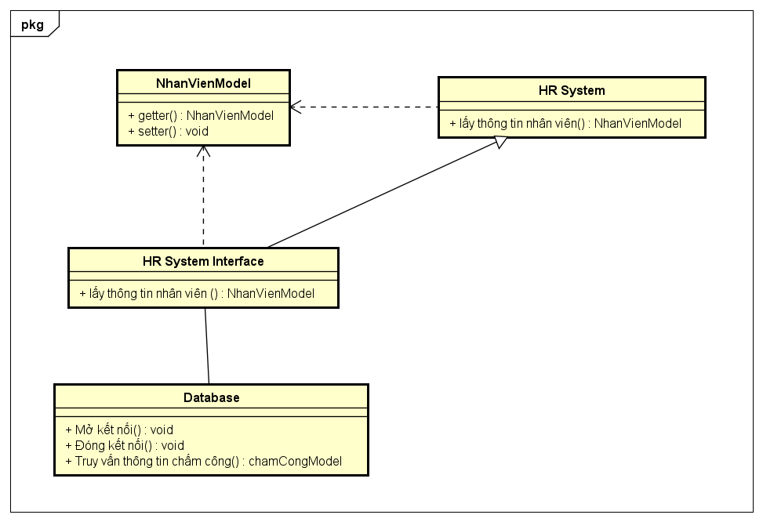

* Lấy thông tin chấm công cá nhân

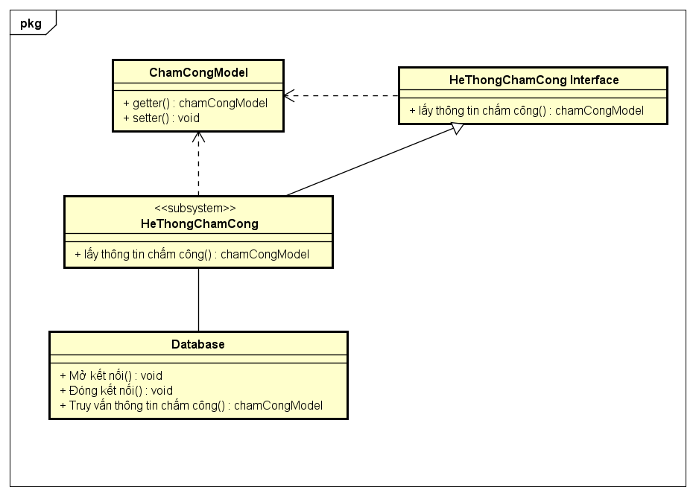

1. Biểu đồ lớp cho subsytem

